Resolución del Pleno del Instituto de Transparencia, Acceso a la Información Pública y Protección de Datos Personales del Estado de México y Municipios, con domicilio en Metepec, Estado de México, de tres de abril de dos mil veinticuatro.

Visto el expediente relativo al recurso de revisión **00564/INFOEM/IP/RR/2024**, interpuesto por **una persona usuaria del Sistema de Acceso a la Información Mexiquense que no proporcionó nombre**, a quien en lo sucesivo se le denominará **la parte Recurrente**, en contra de la respuesta a su solicitud de información identificada con número de folio **00157/TIANGUIS/IP/2023**, proporcionada por el **Ayuntamiento de Tianguistenco**, en lo sucesivo el **Sujeto Obligado**; se procede a dictar la presente resolución, con base en los siguientes:

**I. A N T E C E D E N T E S**

1. **Solicitud de acceso a la información.** Con fecha **siete de diciembre de dos mil veintitrés**, la persona solicitante formuló solicitud de acceso a información pública al **Sujeto Obligado** a través del Sistema de Acceso a la Información Mexiquense, en adelante SAIMEX, en la que requirió lo siguiente:

*“Las licencias que ha expedido Abel Jesús” (Sic)*

**Modalidad elegida para la entrega de la información:** a través del Sistema de Acceso a la Información Mexiquense (SAIMEX).

1. **Solicitud de Aclaración.** En fecha **once de diciembre de dos mil veintitrés**, el **Sujeto Obligado** solicitó un requerimiento de aclaración, al tenor de lo siguiente:

*“Con fundamento en el articulo 159 de la Ley de Transparencia y Acceso a la Información Pública del Estado de México y Municipios, se le requiere para que dentro del plazo de diez días hábiles realice lo siguiente:*

*DE CONFORMIDAD CON LO ESTABLECIDO EN EL ARTICULO 159 DE LA LEY DE TRANSPARENCIA Y ACCESO A LA INFORMACION PUBLICA DEL ESTADO DE MEXICO Y MUNICIPIOS, SOLICITO ACLARACION DE LA INFORMACION QUE REQUIERE, ¿ A QUE TIPO DE LICENCIAS SE REFIERE?*

*En caso de que no se desahogue el requerimiento señalado dentro del plazo citado se tendrá por no presentada la solicitud de información, quedando a salvo sus derechos para volver a presentar la solicitud, lo anterior con fundamento en el artículo 159 de la Ley invocada.” (Sic)*

1. **Aclaración.** El **doce de diciembre de dos mil veintitrés**, la parte **solicitante** desahogó la aclaración, al tenor de lo siguiente:

*“Pues a las licencias que conforme a sus facultades puede expedir, ya sea de funcionamiento, de los puestos de las plazas de los martes, especiales como navidad y muertos, cualquier licencia conforme a sus facultades” (Sic)*

1. **Respuesta.** En fecha **veintitrés de enero de dos mil veinticuatro**, el **Sujeto Obligado** remitió respuesta a la solicitud de información, al tenor de lo siguiente:

*“En respuesta a la solicitud recibida, nos permitimos hacer de su conocimiento que con fundamento en el artículo 53, Fracciones: II, V y VI de la Ley de Transparencia y Acceso a la Información Pública del Estado de México y Municipios, le contestamos que:*

*CONFORME A LO DISPUESTO EN LOS ARTICULOS 12, 150 Y 160 DE LA LEY DE TRANSPARENCIA Y ACCESO A LA INFORMACION PUBLICA DEL ESTADO DE MEXICO Y MUNICIPIOS. ENVIO RESPUESTA A SU SOLICITUD.” (Sic)*

Adjunto a la respuesta, el **Sujeto Obligado** entregó los archivos electrónicos denominados “***RESPUESTA CIUDADANO SOL 157 23.pdf***”, “***SOL INF 00157 IP 23.pdf***” y “***RES GOBIERNO MPAL SOL 00157 23.pdf***” que contienen la siguiente información:

* Oficio del dieciséis de enero de dos mil veinticuatro, a través del cual el Titular de la Unidad de Transparencia requiere al Director de Gobierno Municipal la información peticionada.
* Oficio del dieciocho de enero del dos mil veinticuatro, a través del cual el Director de Gobierno Municipal informa al Titular de la Unidad de Transparencia que, con relación a lo requerido, a la fecha de su contestación **no había expedido ninguna licencia de funcionamiento de los puestos de plazas de martes, especiales como navidad y muertos, así como cualquier otra licencia con motivo de sus funciones.**
* Oficio del veintidós de enero de dos mil veinticuatro a través del cual el Titular de la Unidad de Transparencia informa a la persona solicitante que con relación a su solicitud mediante oficio se peticionó lo requerido al servidor público habilitado de la Dirección de Gobierno Municipal de Tianguistenco, quien mediante diverso oficio del dieciocho de enero de dos mil veinticuatro emitió contestación al respecto la cual indica que se entrega.

1. **Recurso de revisión.** Derivado de la respuesta del **Sujeto Obligado,** la persona solicitante interpuso Recurso de Revisión a través del **SAIMEX** en fecha **seis de febrero de dos mil veinticuatro**, a través del cual expresó lo siguiente:

**Acto impugnado.** *“la respuesta” (Sic)*

**Razones o motivos de la inconformidad:** *“dice que no expide licencias, pero es parte de sus funciones, reitero mi solicitud pues es la dirección de gobierno quien se encarga de asignar los puestos a los comerciantes, son ellos quienes mueven a su antojo a los comerciantes Solo busca evadir el acceso a la información diciendo que no expide para que el INFOEM confirme su respuesta, la mafia dentro de Tianguistenco” (Sic)*

1. **Turno.** De conformidad con el artículo 185, fracción I de la Ley de Transparencia y Acceso a la Información Pública del Estado de México y Municipios, el recurso de revisión número **00564/INFOEM/IP/RR/2024**, se turnó por el sistema electrónico del Instituto de Transparencia, Acceso a la Información Pública y Protección de Datos Personales del Estado de México y Municipios, a la **Comisionada Guadalupe Ramírez Peña** para su análisis, estudio, elaboración del proyecto y presentación ante el Pleno de este Instituto.
2. **Admisión del recurso de revisión**: En fecha **nueve de febrero de dos mil veinticuatro**, la Comisionada Ponente admitió a trámite el recurso de revisión que ahora se resuelve, dando un plazo máximo de siete días hábiles para que las partes manifestaran lo que a su derecho resultara conveniente, ofrecieran pruebas, formularan alegatos y el **Sujeto Obligado** presentara su informe justificado.
3. **Informe Justificado.** De las constancias que obran en el expediente electrónico aperturado con motivo del presente medio de impugnación, se advierte que durante el periodo de manifestaciones el **Sujeto Obligado** en fecha **catorce de febrero de dos mil veinticuatro** rindió su informe justificado a través del archivo electrónico denominado “***MANIFESTACIÓNES RR 00564 24.pdf***” que contiene la información siguiente:

* Oficio del catorce de febrero del dos mil veinticuatro, mediante el cual el Titular de la Unidad de Transparencia rinde informe justificado en el que medularmente ratifica la respuesta inicial.

Documento el anterior que a fin de no generar opacidad se puso a la vista de la parte **Recurrente**, a efecto de que manifestara lo que a su derecho resultara conveniente; no obstante, fue omisa en ejercer dicha prerrogativa.

1. **Cierre de instrucción**. En fecha **siete de marzo de dos mil veinticuatro**, la Comisionada Ponente determinó el cierre de instrucción en términos de la fracción VI del artículo 185 de la Ley de Transparencia y Acceso a la Información Pública del Estado de México y Municipios.
2. **Ampliación de plazo:** El **veintiuno de marzo de dos mil veinticuatro**, se notificó a las partes el Acuerdo de Ampliación de Plazo para resolver el medio de impugnación que nos ocupa, en términos de lo dispuesto por el artículo 181, párrafo tercero de la Ley de Transparencia y Acceso a la Información Pública del Estado de México y Municipios.

Debido a que fue debidamente sustanciado el expediente electrónico y no existe diligencia pendiente de desahogo, se emite la Resolución que conforme a Derecho proceda, de acuerdo con los siguientes:

**II. C O N S I D E R A N D O:**

**Primero. Competencia.** El Instituto de Transparencia, Acceso a la Información Pública y Protección de Datos Personales del Estado de México y Municipios, es competente para conocer y resolver el presente recurso de revisión interpuesto por la parte Recurrente, conforme a lo dispuesto en los artículos 6, apartado A de la Constitución Política de los Estados Unidos Mexicanos; 5 párrafos trigésimo segundo, trigésimo tercero y trigésimo cuarto fracciones IV y V de la Constitución Política del Estado Libre y Soberano de México; 2, fracción II; 29, 36 fracciones I y II; 176, 178, 181, 185, fracción I, 186 y 188 de la Ley Transparencia y Acceso a la Información Pública del Estado de México y Municipios; 9, fracciones I y XXIII y 11 del Reglamento Interior del Instituto de Transparencia, Acceso a la Información Pública y Protección de Datos Personales del Estado de México y Municipios.

**Segundo. Oportunidad y Procedibilidad del Recurso de Revisión**. Previo al estudio del fondo del asunto, se procede a analizar los requisitos de oportunidad y procedibilidad que debe reunir el recurso de revisión interpuesto, previstos en los artículos 178 y 180 de la Ley de Transparencia y Acceso a la Información Pública del Estado de México y Municipios.

El recurso de revisión fue interpuesto dentro del plazo de quince días hábiles, previsto en el artículo 178 de la Ley de Transparencia y Acceso a la Información Pública del Estado de México y Municipios, toda vez que el **Sujeto Obligado** remitió la respuesta a la solicitud de información el **veintitrés de enero de dos mil veinticuatro,** mientras que el recurso de revisión interpuesto por la parte **Recurrente**, se tuvo por presentado el día **seis de febrero de dos mil veinticuatro,** esto es al noveno día hábil siguiente a aquel en que tuvo conocimiento de la respuesta impugnada. En este sentido, se concluye que el presente recurso de revisión se encuentra dentro de los márgenes temporales previstos en las disposiciones legales referidas.

Así también, por cuanto hace a la procedibilidad del recurso de revisión, una vez realizado el análisis del formato de interposición del recurso, se concluye la acreditación plena de los elementos formales precisados por el artículo 180 de la Ley de Transparencia y Acceso a la Información Pública del Estado de México y Municipios, en atención a que fue presentado mediante el formato visible en el **SAIMEX.**

Por otro lado, es de suma importancia mencionar que, si bien la parte **Recurrente** no proporcionó nombre como se advierte en el detalle de seguimiento del SAIMEX; sin embargo, el no proporcionar un nombre no es motivo para archivar la solicitud de acceso a la información pública como concluida, conforme a lo previsto en el artículo 155, penúltimo párrafo de la Ley de Transparencia y Acceso a la Información Pública del Estado de México y Municipios que establece lo siguiente:

*"****Las solicitudes anónimas,*** *con nombre incompleto o seudónimo****serán procedentes para su trámite por parte del sujeto obligado ante quien se presente****. No podrá requerirse información adicional con motivo del nombre proporcionado por el solicitante."*

Finalmente, se advierte que resulta procedente la interposición del recurso, según lo manifestado por la parte **Recurrente** en sus motivos de inconformidad, de acuerdo con el artículo 179, fracción I del ordenamiento legal citado, que a la letra dice:

*“****Artículo 179.*** *El recurso de revisión es un medio de protección que la Ley otorga a los particulares, para hacer valer su derecho de acceso a la información pública, y procederá en contra de las siguientes causas:*

***I. La negativa a la información solicitada;***

*[…]”*

*(Énfasis añadido)*

**Tercero. Materia de la revisión.** De la revisión a las constancias y documentos que obran en el expediente electrónico se advierte que, el tema sobre el que este Organismo Garante de Transparencia y Acceso a la Información se pronunciará será: **verificar si la respuesta e informe justificado otorgados por el Sujeto Obligado son adecuados y suficientes para satisfacer el derecho de acceso a la información pública de la parte Recurrente,** o en su defecto, en caso de ser procedente, ordenar la entrega de información oportuna.

**Cuarto. Estudio del asunto.** Antes de entrar al análisis de los pronunciamientos del **Sujeto Obligado** en la respuesta proporcionada, es necesario mencionar que el derecho de acceso a la información está consagrado en instrumentos internacionales de los cuales el Estado Mexicano se ha adherido, sin oponer reserva alguna sobre lo que nos interesa, adoptando dichas disposiciones al Derecho Interno, específicamente a nivel Constitucional, tal y como lo prevén los arábigos 1 párrafos primero, segundo y tercero y 6 apartado A fracciones I, II, III, IV, V, VI y VII que a la letra señalan:

***Artículo 1o. En los Estados Unidos Mexicanos todas las personas gozarán de los derechos humanos reconocidos en esta Constitución y en los tratados internacionales de los que el Estado Mexicano sea parte****, así como de las garantías para su protección, cuyo ejercicio no podrá restringirse ni suspenderse, salvo en los casos y bajo las condiciones que esta Constitución establece.*

***Las normas relativas a los derechos humanos se interpretarán de conformidad con esta Constitución y con los tratados internacionales de la materia favoreciendo en todo tiempo a las personas la protección más amplia.***

***Todas las autoridades, en el ámbito de sus competencias, tienen la obligación de promover, respetar, proteger y garantizar los derechos humanos de conformidad con los principios de universalidad, interdependencia, indivisibilidad y progresividad.*** *En consecuencia, el Estado deberá prevenir, investigar, sancionar y reparar las violaciones a los derechos humanos, en los términos que establezca la ley*

*[…]*

***“Artículo 6o.***

*[...]*

***A. Para el ejercicio del derecho de acceso a la información, la Federación y las entidades federativas,*** *en el ámbito de sus respectivas competencias, se regirán por los siguientes principios y bases:*

***I. Toda la información en posesión de cualquier autoridad, entidad, órgano y organismo de los Poderes*** *Ejecutivo, Legislativo* ***y Judicial****, órganos autónomos, partidos políticos, fideicomisos y fondos públicos, así como de cualquier persona física, moral o sindicato que reciba y ejerza recursos públicos o realice actos de autoridad en el ámbito federal, estatal y municipal,* ***es pública y sólo podrá ser reservada temporalmente por razones de interés público y seguridad nacional,*** *en los términos que fijen las leyes. En la interpretación de este derecho deberá prevalecer el principio de máxima publicidad. Los sujetos obligados deberán documentar todo acto que derive del ejercicio de sus facultades, competencias o funciones, la ley determinará los supuestos específicos bajo los cuales procederá la declaración de inexistencia de la información.*

***II. La información que se refiere a la vida privada y los datos personales será protegida en los términos y con las excepciones que fijen las leyes.***

***III. Toda persona, sin necesidad de acreditar interés alguno o justificar su utilización, tendrá acceso gratuito a la información pública,*** *a sus datos personales o a la rectificación de éstos.*

***IV.*** *Se establecerán mecanismos de acceso a la información y procedimientos de revisión expeditos que se sustanciarán ante los organismos autónomos especializados e imparciales que establece esta Constitución.*

***V.*** *Los sujetos obligados deberán preservar sus documentos en archivos administrativos actualizados y publicarán, a través de los medios electrónicos disponibles, la información completa y actualizada sobre el ejercicio de los recursos públicos y los indicadores que permitan rendir cuenta del cumplimiento de sus objetivos y de los resultados obtenidos.*

***VI.*** *Las leyes determinarán la manera en que los sujetos obligados deberán hacer pública la información relativa a los recursos públicos que entreguen a personas físicas o morales.*

***VII.*** *La inobservancia a las disposiciones en materia de acceso a la información pública será sancionada en los términos que dispongan las leyes. [...]”*

Esto es, que cualquier persona tiene el derecho al acceso de la información pública, información que consiste en aquella que sea generada, obtenida, adquirida, transformada, administrada o en posesión de los Sujetos Obligados, como así también lo señala la Ley de Transparencia y Acceso a la Información Pública del Estado de México y Municipios en su artículo 4, que toda la información generada, obtenida, adquirida, transformada, administrada o en posesión de los sujetos obligados, es pública y accesible, de manera permanente a cualquier persona, privilegiando el principio de máxima publicidad, como así lo establece dicha determinación, que a continuación se transcribe para un mejor entendimiento:

*“****Artículo 4****. El derecho humano de acceso a la información pública es la prerrogativa de las personas para buscar, difundir, investigar, recabar, recibir y solicitar información pública, sin necesidad de acreditar personalidad ni interés jurídico.*

***Toda la información generada, obtenida, adquirida, transformada, administrada o en posesión de los sujetos obligados es pública y accesible de manera permanente a cualquier persona****, en los términos y condiciones que se establezcan en los tratados internacionales de los que el Estado mexicano sea parte, en la Ley General, la presente Ley y demás disposiciones de la materia, privilegiando el principio de máxima publicidad de la información. Solo podrá ser clasificada excepcionalmente Ley de Transparencia y Acceso a la Información Pública del Estado de México y Municipios 29 como reservada temporalmente por razones de interés público, en los términos de las causas legítimas y estrictamente necesarias previstas por esta Ley.*

***Los sujetos obligados deben poner en práctica, políticas y programas de acceso a la información que se apeguen a criterios de publicidad, veracidad, oportunidad, precisión y suficiencia en beneficio de los solicitantes****.”*

Esto es, que los Sujetos Obligados tiene la obligación o deber de atender las solicitudes de acceso a la información pública que se les hagan de su conocimiento y proporcionar la información pública que obren en su poder conforme el estado que se encuentra y no hacer un procesamiento de la misma, ni presentarla conforme al interés del solicitante; como así lo establece el artículo 12 de la Ley de Transparencia y Acceso a la Información Pública del Estado de México y Municipios, que a la letra dice:

***“Artículo 12.-*** *Quienes generen, recopilen, administren, manejen, procesen, archiven o conserven información pública serán responsables de la misma en los términos de las disposiciones jurídicas aplicables.*

***Los sujetos obligados sólo proporcionarán la información pública que se les requiera y que obre en sus archivos y en el estado en que ésta se encuentre****.* ***La obligación de proporcionar información no comprende el procesamiento de la misma, ni el presentarla conforme al interés del solicitante; no estarán obligados a generarla, resumirla, efectuar cálculos o practicar investigaciones”.***

Es decir, que todo sujeto obligado que genere, recopile, administre, procese, archive, posea o conserven, son responsables de la misma teniendo a su vez la obligación de proporcionar la información que se les requiera sin necesidad de resumirla, efectuar procedimientos para obtenerla, calcular y practicar investigaciones; en otras palabras, que los Sujetos Obligados solo se concretaran a proporcionar la información solicitada que tengan en su poder en el estado que se encuentran, sin necesidad de concretarse al interés o términos específicos del solicitante.

Sirve de apoyo a lo anterior, el criterio 03-17, expuesto por el Instituto Nacional de Transparencia, Acceso a la Información y Protección de Datos Personales, que dice:

*“****No existe obligación de elaborar documentos ad hoc para atender las solicitudes de acceso a la información.*** *Los artículos 129 de la Ley General de Transparencia y Acceso a la Información Pública y 130, párrafo cuarto, de la Ley Federal de Transparencia y Acceso a la Información Pública, señalan que los sujetos obligados deberán otorgar acceso a los documentos que se encuentren en sus archivos o que estén obligados a documentar, de acuerdo con sus facultades, competencias o funciones, conforme a las características físicas de la información o del lugar donde se encuentre. Por lo anterior, los sujetos obligados deben garantizar el derecho de acceso a la información del particular, proporcionando la información con la que cuentan en el formato en que la misma obre en sus archivos; sin necesidad de elaborar documentos ad hoc para atender las solicitudes de información”.*

En esa tesitura, el artículo 24 en su último párrafo de la Ley de la Materia, dispone que los Sujetos Obligados sólo proporcionarán la información pública que generen, administren o posean en el ejercicio de sus atribuciones; por consiguiente, la información pública se encuentra a disposición de cualquier persona, lo que implica que es deber de los Sujetos Obligados, garantizar el Derecho de Acceso a la Información Pública.

Siempre y cuando no se trate de información reservada o clasificada, que difundirla pondría en riesgo la seguridad jurídica y física del titular de la información, debiendo tener audacia los Sujetos Obligados para cuidar esta información a través del acuerdo clasificatorio del comité de transparencia y la versión pública que emita el servidor público habilitado de cada Sujeto Obligado; como así se establece en la Ley de Transparencia y Acceso a la Información Pública del Estado de México y Municipios.

En conclusión, el derecho de acceso a la información pública, consiste en que la información solicitada conste en un documento en cualquiera de sus formas, a saber: expedientes, reportes, estudios, actas, resoluciones, oficios, correspondencia, acuerdos, directivas, directrices, circulares, contratos, convenios, instructivos, notas, memorandos, estadísticas o bien, cualquier otro registro que documente el ejercicio de las facultades, funciones y competencias de los Sujetos Obligados; los que, podrán estar en cualquier medio, sea escrito, impreso, sonoro, visual, electrónico, informático u holográfico de conformidad con el artículo 3, fracción XI de la Ley de la materia, el cual señala lo siguiente:

*“****Artículo 3.*** *Para los efectos de la presente Ley se entenderá por:*

*…*

***XI. Documento:*** *Los expedientes, reportes, estudios, actas****,*** *resoluciones, oficios, correspondencia, acuerdos, directivas, directrices, circulares, contratos, convenios, instructivos, notas, memorandos, estadísticas o bien, cualquier otro registro que documente el ejercicio de las facultades, funciones y competencias de los sujetos obligados, sus servidores públicos e integrantes, sin importar su fuente o fecha de elaboración. Los documentos podrán estar en cualquier medio, sea escrito, impreso, sonoro, visual, electrónico, informático u holográfico…”*

Siendo aplicable, el Criterio de interpretación en el orden administrativo número 0002-11, emitido por Acuerdo del Pleno del Instituto de Transparencia y Acceso a la Información Pública del Estado de México y Municipios; publicado en el Periódico Oficial del Gobierno del Estado Libre y Soberano de México “Gaceta del Gobierno”, el diecinueve de octubre de dos mil once, cuyo rubro y texto refieren lo siguiente:

**“*CRITERIO 0002-11. INFORMACIÓN PÚBLICA, CONCEPTO DE, EN MATERIA DE TRANSPARENCIA. INTERPRETACIÓN SISTEMÁTICA DE LOS ARTÍCULOS 2°, FRACCIÓN V, XV, Y XVI, 3°, 4°, 11 Y 41.*** *De conformidad con los artículos antes referidos, el derecho de acceso a la información pública, se define en cuanto a su alcance y resultado material, el acceso a los archivos, registros y documentos públicos, administrados, generados o en posesión de los órganos u organismos públicos, en virtud del ejercicio de sus funciones de derecho público, sin importar su fuente, soporte o fecha de elaboración.*

*En consecuencia el acceso a la información se refiere a que se cumplan cualquiera de los siguientes tres supuestos:*

*1) Que se trate de información registrada en cualquier soporte documental, que en ejercicio de las atribuciones conferidas, sea generada por los Sujetos Obligados;*

***2) Que se trate de información registrada en cualquier soporte documental, que en ejercicio de las atribuciones conferidas, sea administrada por los Sujetos Obligados, y***

***3) Que se trate de información registrada en cualquier soporte documental, que en ejercicio de las atribuciones conferidas, se encuentre en posesión de los Sujetos Obligados.”***

De ahí que el **Sujeto Obligado** cuenta con el deber de satisfacer las solicitudes de acceso a la información que le sean formuladas y entregar la información pública que obre en sus archivos pudiendo ser de manera electrónica; más aún si la misma se trata de información relativa a obligaciones de transparencia, la cual se relaciona con aquella que se genere de acuerdo con sus facultades, atribuciones y obligaciones señaladas por la Ley en la materia[1], así como de interés público, es decir, aquella que resulta relevante o beneficiosa para la sociedad y no simplemente de interés individual, y cuya divulgación resulta útil para que el público comprenda las actividades que llevan a cabo los Sujetos Obligados[2], como pudiera tratarse de aquella relacionada con las obligaciones de transparencia señaladas en los artículos 92 y 100 de la Ley de la Materia.

Dicho lo anterior, en el caso se analizará el agravio hecho valer por la parte **Recurrente** que actualiza la causal de procedencia prevista en la fracción I del artículo 179 de la Ley de Transparencia y Acceso a la Información del Estado de México y Municipios, relativa a **la negativa a la información solicitada.**

Para ello, conviene iniciar el presente estudio señalando que la persona solicitante requirió del **Sujeto Obligado,** particularmente del **Director de Gobierno Municipal**, lo siguiente:

* **Las licencias que conforme a sus facultades puede expedir, ya sea de funcionamiento, de los puestos de las plazas de los martes, especiales como navidad y muertos.**

En respuesta, como se desprende del antecedente cuarto de la presente resolución, el **Sujeto Obligado** se pronunció sobre lo requerido por conducto del **Director de Gobierno Municipal,** servidor público de quien la persona solicitante requirió la información, mismo que informó que a la fecha de su contestación no había expedido ninguna licencia de funcionamiento de los puestos de plazas de martes, especiales como navidad y muertos, así como cualquier otra licencia con motivo de sus funciones.

Conocida la respuesta, la persona solicitante al no estar de acuerdo con los términos de la misma, promovió el presente medio de impugnación, en el que a manera de motivos de inconformidad señaló la negativa a la entrega de la información, ya que considera que es parte de sus funciones del servidor público de quien se requirió la misma expedir licencias y asignar los puestos a los comerciantes.

Ante la interposición del recurso de revisión el **Sujeto Obligado**, rindió su informe justificado, en el que ratificó su respuesta inicial.

Por su lado, la parte **Recurrente** fue omisa en rendir alegatos o hacer valer manifestaciones que a su derecho resultaran convenientes.

Acotado lo anterior, en el caso es de recordar que quien se pronunció sobre lo requerido fue el Director de Gobierno Municipal, quien es la persona servidora pública de quien se peticionó la información, el cual conforme el artículo 96 del Bando Municipal de Tianguistenco vigente, tiene dentro de sus atribuciones la siguiente:

***“Artículo 96.******Todas las actividades comerciales, industriales, profesionales, turísticas, artesanales, de servicios, de espectáculos o diversiones públicas, que realicen las personas físicas, jurídico colectivas y organismos públicos dentro del territorio municipal, requieren de licencia o permiso del Ayuntamiento, a través de la Dirección de Gobierno Municipal*** *o de la Dirección de Desarrollo Económico, según sea el caso, de acuerdo con la Ley de Competitividad y Ordenamiento Comercial del Estado de México y al Catálogo Mexiquense de Actividades Industriales, Comerciales y de Servicios de Bajo Riesgo, debiéndose reunir para su expedición o actualización, los requisitos fiscales, técnicos, legales y administrativos, previo pago de derechos que la autoridad municipal determine, con base en el Código Financiero del Estado de México y Municipios y el presente ordenamiento municipal.”*

*(Énfasis añadido)*

Como se desprende del precepto legal en cita, el Director de Gobierno Municipal tiene dentro de sus atribuciones expedir licencias o permisos relacionados con actividades comerciales, industriales profesionales, turísticas, artesanales, de servicios, de espectáculos o diversiones públicas, que realicen las personas físicas, jurídico colectivas y organismos públicos dentro del territorio municipal; atribución que comparte con la Dirección de Desarrollo Económico.

De esta manera, si quien dio respuesta a la solicitud de información fue el Director de Gobierno Municipal, se tiene que en el caso concreto, se dio cabal cumplimiento con el requisito de turnar la solicitud de información al área competente que puede poseer, generar y/o administrar la información requerida.

A mayor abundamiento, conviene indicar que los Sujetos Obligados deben seguir el procedimiento para la atención a las solicitudes de acceso a la información, establecido en los artículos 151, 159, 160, 162, 163, 164, 165 y 166, de la Ley de Transparencia y Acceso a la Información Pública del Estado de México y Municipios, el cual es el siguiente:

* Las Unidades de Transparencia de los Sujetos Obligados deben garantizar las medidas y condiciones de accesibilidad para que toda persona puede ejercer el derecho de acceso a la información; por lo que, son las responsables de hacer las notificaciones correspondientes, además de llevar a cabo de todas las gestiones necesarias para facilitar el acceso de la información;
* Los Sujetos Obligados podrán requerirle a los Solicitantes, que complementen, corrijan o amplíen su solicitud de información, cuando resulten los datos proporcionados insuficientes, incorrectos, incompletos o erróneos; solicitar dicha aclaración, interrumpirá el plazo para dar respuesta y comenzará a computarse el día siguiente al desahogo de esta;
* Las respuestas a los requerimientos informativos deberán notificarse al interesado en el menor tiempo posible, que no podrá exceder **quince días, contados a partir del día siguiente a la presentación de ésta.** Excepcionalmente, el plazo referido podrá ampliarse por siete días hábiles más, cuando existan razones fundadas y motivadas, a través del Comité de Transparencia;
* **Las Unidades de Transparencia garantizarán que las solicitudes se turnen a todas las áreas competentes que cuenten con la información o deban tenerla de acuerdo con sus facultades, funciones y atribuciones, para que realicen una búsqueda exhaustiva y razonable de la documentación solicitada, con el fin de que proporcionen las expresiones documentales que se encuentren en sus archivos o que estén constreñidos a elaborar;**
* El acceso se dará en la modalidad de entrega y en su caso, de envío elegido por el solicitante, cuando no pueda entregarse en dicha modalidad, el Sujeto Obligado deberá ofrecer otras; por lo cual, deberá fundamentar y motivar la necesidad de modificar el medio de entrega, y
* Las Unidades de Transparencia, tendrán disponible la información requerida durante un plazo mínimo de sesenta días hábiles, contados a partir de que el solicitante hubiere realizado, en su caso, el pago respectivo, el cual deberá efectuarse en un plazo no mayor a treinta días hábiles; por lo que, una vez transcurrida dicha temporalidad, los Sujetos Obligados darán por concluida la solicitud y procederán de ser el caso, a la destrucción del material.

En virtud de lo anterior, se tiene que, **el procedimiento de búsqueda de la información se tiene por atendido.**

Acotado lo anterior, sobre la naturaleza de la información solicitada, conviene mencionar que la información solicitada se trata de una obligación de transparencia por así determinarlo el artículo 92 fracción XXXII, de la Ley de la Materia, que señala:

*“Artículo 92.* ***Los sujetos obligados deberán poner a disposición del público de manera permanente y actualizada de forma sencilla, precisa y entendible, en los respectivos medios electrónicos, de acuerdo con sus facultades, atribuciones, funciones u objeto social, según corresponda, la información, por lo menos****, de los temas,* ***documentos*** *y políticas* ***que a continuación se señalan****:*

***XXXII.*** *La****s*** *concesiones, contratos, convenios, permisos****,******licencias*** *o autorizaciones* ***otorgados,******especificando los titulares de aquéllos, debiendo publicarse su objeto, nombre o razón social del titular, vigencia, tipo, términos, condiciones, monto y modificaciones****,* ***así como si el procedimiento involucra el aprovechamiento de bienes, servicios y/o recursos públicos****…” (Sic)*

Lo que se robustece con lo señalado por los Lineamientos Técnicos Generales para la publicación, homologación y estandarización de la información de las obligaciones establecidas en el Título Quinto y en la fracción IV del artículo 31 de la Ley General de Transparencia y Acceso a la Información Pública, que deben de difundir los sujetos obligados en los portales de Internet y en la Plataforma Nacional de Transparencia, que señalan al respecto:

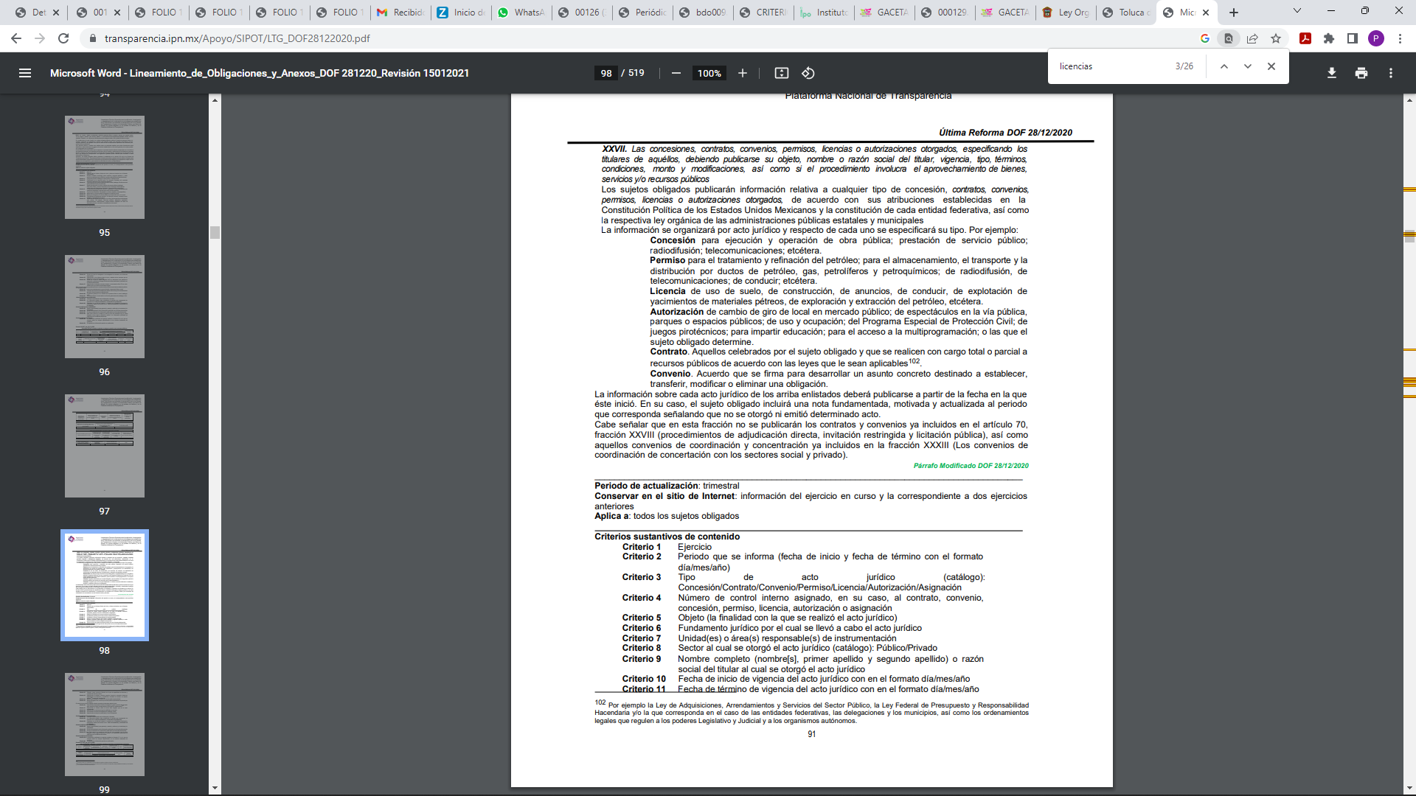



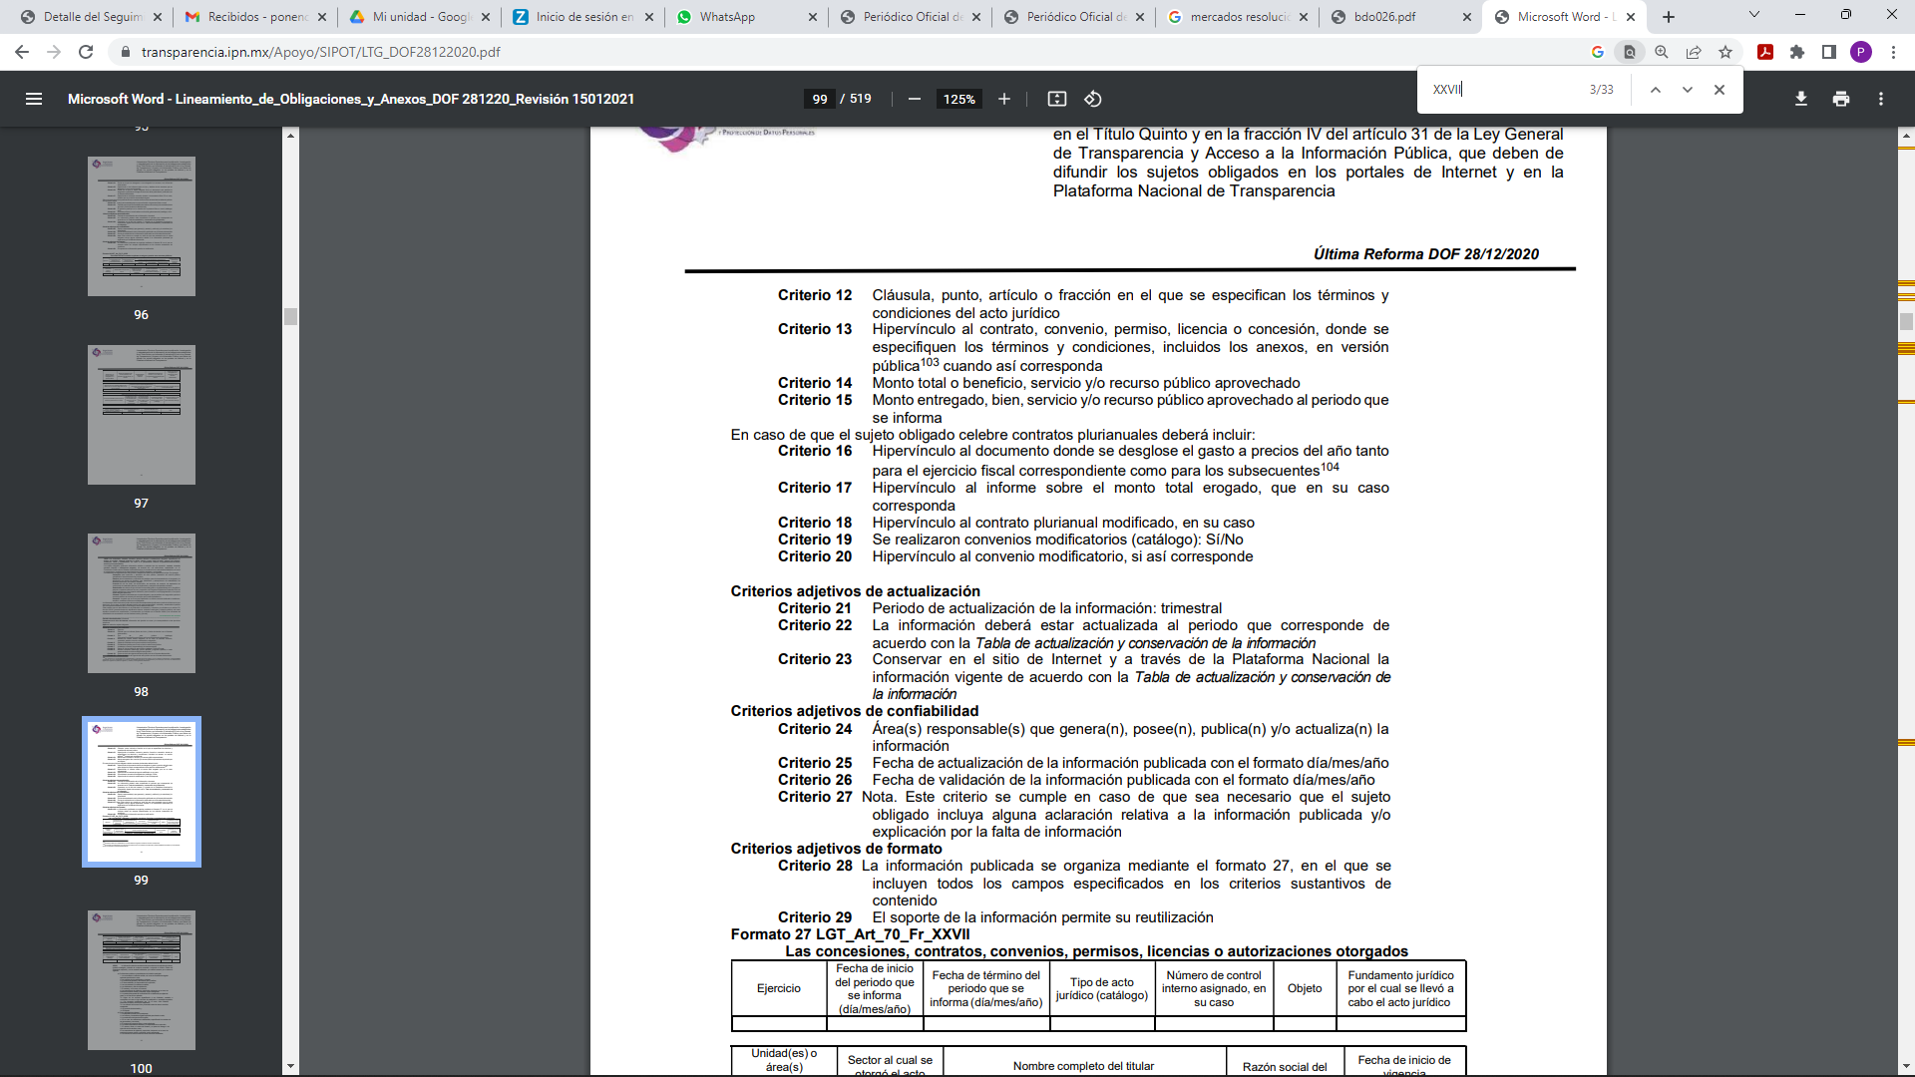

Ahora bien, es de recordar que quien dio respuesta a lo peticionado fue el Titular de la Dirección de Gobierno Municipal del **Sujeto Obligado**, quien señaló que a la fecha de su contestación no había expedido ninguna licencia de funcionamiento de los puestos de plazas de martes, especiales como navidad y muertos, así como cualquier otra licencia con motivo de sus funciones, **entendiéndose que desde que dicho servidor público tomó el cargo como titular de dicha unidad administrativa no ha emitido las licencias que se requieren en el presente asunto.**

Es de agregar que, de la consulta que realizó este Órgano Garante al portal de Información Pública de Oficio Mexiquense (IPOMEX) en la fracción VII del artículo 92 de la Ley de Transparencia Local, relativa al directorio de todos los servidores públicos del Ayuntamiento de Tianguistenco, se desprende que el servidor público de quien se requirió el pronunciamiento, fue designado como Titular de la Dirección de Gobierno Municipal desde el **dos de agosto de dos mil veintiuno**, como se desprende de la siguiente digitalización:

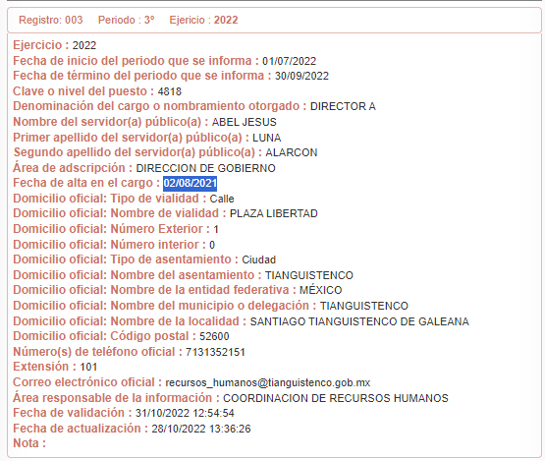

Puntualizado lo anterior, y a fin de brindar mayor certeza a la respuesta proporcionada por el Director de Gobierno Municipal del Ayuntamiento de Tianguistenco, este Instituto procedió a realizar la consulta de las licencias que hubiera expedido dicho servidor público, desde la fecha en que tomó el cargo como Titular de la Dirección de mérito, a la fecha de la solicitud, esto es del **dos de agosto de dos mil veintiuno** al **siete de diciembre de dos mil veintitrés.**

**Advirtiéndose de la consulta realizada a los registros del ejercicio 2021, 2022 y 2023,**  de la fracción XXXII, del artículo 92 de la Ley de Transparencia Local, relativa a “Las concesiones, contratos, permisos, **licencias** o autorizaciones otorgados” contenida en el portal del IPOMEX del Ayuntamiento de Tianguistenco, que; respecto del ejercicio 2021, hay registros, pero por emisión de contratos para la prestación de los servicios públicos de agua potable y drenaje, lo cual no corresponde con lo solicitado.

Como referencia de lo anterior, se inserta el siguiente registro del **ejercicio 2021**:

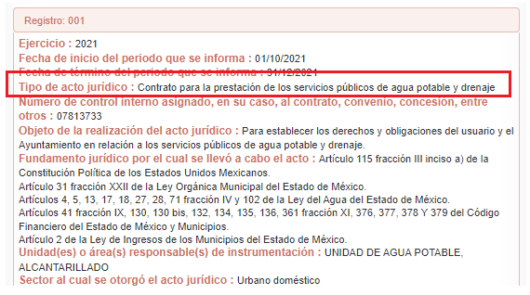

Asimismo, por lo que corresponde a los registros de los ejercicios 2022 y 2023, se expidieron licencias de funcionamiento, pero por parte de la Dirección de Desarrollo Económico, más no así de la unidad administrativa a cargo de la persona servidora pública de la que se peticionó la información.

Como referencia de lo anterior, se insertan los registros del ejercicio 2022 y 2023 contenidos en el IPOMEX:

**Del ejercicio 2022:**

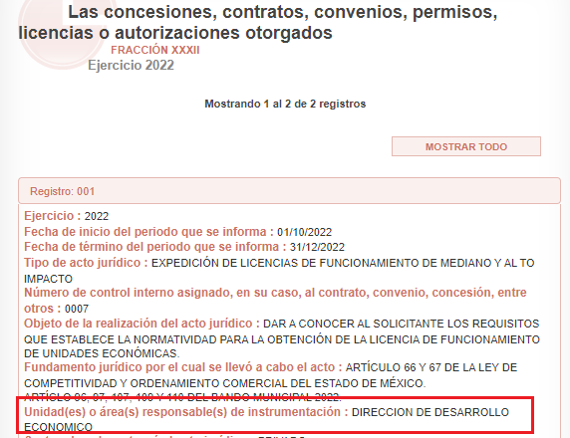

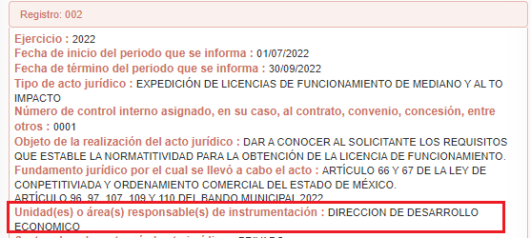

**Del ejercicio 2023:**

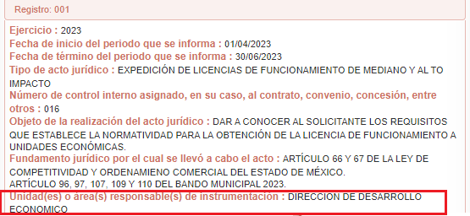

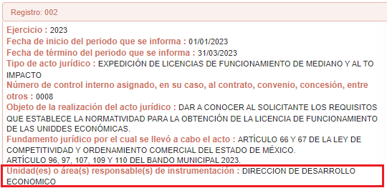

En ese sentido, se advierte que del **dos de agosto de dos mil veintiuno (fecha en que tomo cargo el actual Director de Gobierno Municipal) al siete de diciembre de dos mil veintitrés (fecha de presentación de la solicitud de información),** el servidor público de quien se requirió la información no expidió licencias de funcionamiento que conforme sus atribuciones puede emitir, pues aún y cuando tiene atribuciones para expedir licencias de funcionamiento, quien ejerció las mismas fue la Dirección de Desarrollo Económico.

Por lo que, al existir pronunciamiento sobre lo requerido por parte del servidor público habilitado competente, y conforme la consulta realizada en el IPOMEX se advierte que desde la fecha en que este ocupo su cargo como Director de Gobierno Municipal a la fecha de respuesta no ha expedido licencias de funcionamiento como a las que pretende acceder la persona solicitante, estando en presencia de un hecho negativo.

Al respecto, no se trata de un caso por el cual la negación del hecho implique la afirmación del mismo, simplemente se está ante una notoria y evidente inexistencia fáctica de la información solicitada.

Encontrándonos ante un hecho negativo, destacando entonces que el Pleno de este Organismo Garante, ha sostenido que ante la presencia de un hecho negativo, resultaría innecesaria una declaratoria de inexistencia en términos de los artículos 19, 169 y 170 de la Ley de Transparencia y Acceso a la Información Pública del Estado de México y Municipios, y ante una hecho negativo resulta aplicable la siguiente tesis:

***HECHOS NEGATIVOS, NO SON SUSCEPTIBLES DE DEMOSTRACIÓN.***

*Tratándose de un hecho negativo, el Juez no tiene por que invocar prueba alguna de la que se desprenda, ya que es bien sabido que esta clase de hechos no son susceptibles de demostración.*

*Amparo en revisión 2022/61. José García Florín (Menor). 9 de octubre de 1961. Cinco votos. Ponente: José Rivera Pérez Campos.”*

Además, y de conformidad con lo establecido en el artículo 12 de la Ley de Transparencia y Acceso a la Información Pública del Estado de México y Municipios, anteriormente invocado **el** **Sujeto Obligado** sólo proporcionará la información que obra en sus archivos, lo que a *contrario sensu* significa que no se está obligado a proporcionar lo que no obre en sus archivos; motivo por el cual se colma el derecho de acceso a la información pública de la persona solicitante.

Aunado a que la respuesta fue proporcionada por el Director de Gobierno Municipal, por lo que en este sentido este Organismo Garante no está facultado para pronunciarse sobre la veracidad de la información que los Sujetos Obligados ponen a disposición de los solicitantes; situación que se aleja de las atribuciones de este Instituto máxime que al momento que ponen a disposición ésta, la misma tiene el carácter oficial y se presume veraz, tan es así que la misma queda registrada en el Sistema de Acceso a la Información Mexiquense (SAIMEX).

Sirviendo de apoyo a lo anterior por analogía, el criterio 31-10 emitido por el ahora Instituto Nacional de Transparencia, Acceso a la Información y Protección de Datos Personales, que a la letra dice:

*El Instituto Federal de Acceso a la Información y Protección de Datos no cuenta con facultades para pronunciarse respecto de la veracidad de los documentos proporcionados por los sujetos obligados. El Instituto Federal de Acceso a la Información y Protección de Datos es un órgano de la Administración Pública Federal con autonomía operativa, presupuestaria y de decisión, encargado de promover y difundir el ejercicio del derecho de acceso a la información; resolver sobre la negativa de las solicitudes de acceso a la información; y proteger los datos personales en poder de las dependencias y entidades. Sin embargo, no está facultado para pronunciarse sobre la veracidad de la información proporcionada por las autoridades en respuesta a las solicitudes de información que les presentan los particulares, en virtud de que en los artículos 49 y 50 de la Ley Federal de Transparencia y Acceso a la Información Pública Gubernamental no se prevé una causal que permita al Instituto Federal de Acceso a la Información y Protección de Datos conocer, vía recurso revisión, al respecto.*

De lo hasta aquí expuesto, se concluye que los motivos de inconformidad de la parte **Recurrente** devienen infundados**,** siendo procedente **Confirmar**la respuesta proporcionada por el **Sujeto Obligado** en términos del artículo 186 fracción II de la Ley de Transparencia y Acceso a la Información Pública del Estado de México y Municipios.

Así, con fundamento en lo prescrito en los artículos 5 párrafos trigésimo segundo, trigésimo tercero y trigésimo cuarto fracciones IV y V de la Constitución Política del Estado Libre y Soberano de México; 2, fracción II; 29, 36 fracciones I y II; 176, 178, 181, 185, fracción I, 186, fracción II, así como 188 de la Ley de Transparencia y Acceso a la Información Pública del Estado de México y Municipios, este Pleno:

1. **R E S U E L V E:**

**Primero.** Resultan **infundadas** lasrazones o motivos de inconformidad hechos valer por la parte **Recurrente** en el Recurso de Revisión **00564/INFOEM/IP/RR/2024;** por lo que, en términos del Considerando **Cuarto** de la presente resolución se **Confirma** la respuesta emitida por el **Sujeto Obligado.**

**Segundo. Notifíquese,** vía SAIMEX la presente resolución al Titular de la Unidad de Transparencia del **Sujeto Obligado**, para su conocimiento.

**Tercero. Notifíquese vía SAIMEX**,a la parte **Recurrente** la presente resolución, así como, que de conformidad con lo establecido en el artículo 196 de la Ley de Transparencia y Acceso a la Información Pública del Estado de México y Municipios podrá impugnarla, vía Juicio de Amparo en los términos de las leyes aplicables.

ASÍ LO RESUELVE, POR UNANIMIDAD DE VOTOS, EL PLENO DEL INSTITUTO DE TRANSPARENCIA, ACCESO A LA INFORMACIÓN PÚBLICA Y PROTECCIÓN DE DATOS PERSONALES DEL ESTADO DE MÉXICO Y MUNICIPIOS, CONFORMADO POR LOS COMISIONADOS JOSÉ MARTÍNEZ VILCHIS, MARÍA DEL ROSARIO MEJÍA AYALA, SHARON CRISTINA MORALES MARTÍNEZ, LUIS GUSTAVO PARRA NORIEGA Y GUADALUPE RAMÍREZ PEÑA; EN LA DÉCIMA PRIMERA SESIÓN ORDINARIA CELEBRADA EL TRES DE ABRIL DE DOS MIL VEINTICUATRO, ANTE EL SECRETARIO TÉCNICO DEL PLENO ALEXIS TAPIA RAMÍREZ.

1. Artículo 92. Los sujetos obligados deberán poner a disposición del público de manera permanente y actualizada de forma sencilla, precisa y entendible, en los respectivos medios electrónicos, de acuerdo con sus facultades, atribuciones, funciones u objeto social, según corresponda, la información, por lo menos, de los temas, documentos y políticas que a continuación se señalan: (…)
2. “Artículo 3. Para los efectos de la presente Ley se entenderá por: (…) XXII. Información de interés público: Se refiere a la información que resulta relevante o beneficiosa para la sociedad y no simplemente de interés individual, cuya divulgación resulta útil para que el público comprenda las actividades que llevan a cabo los sujetos obligados…”